TISKOVÁ ZPRÁVA
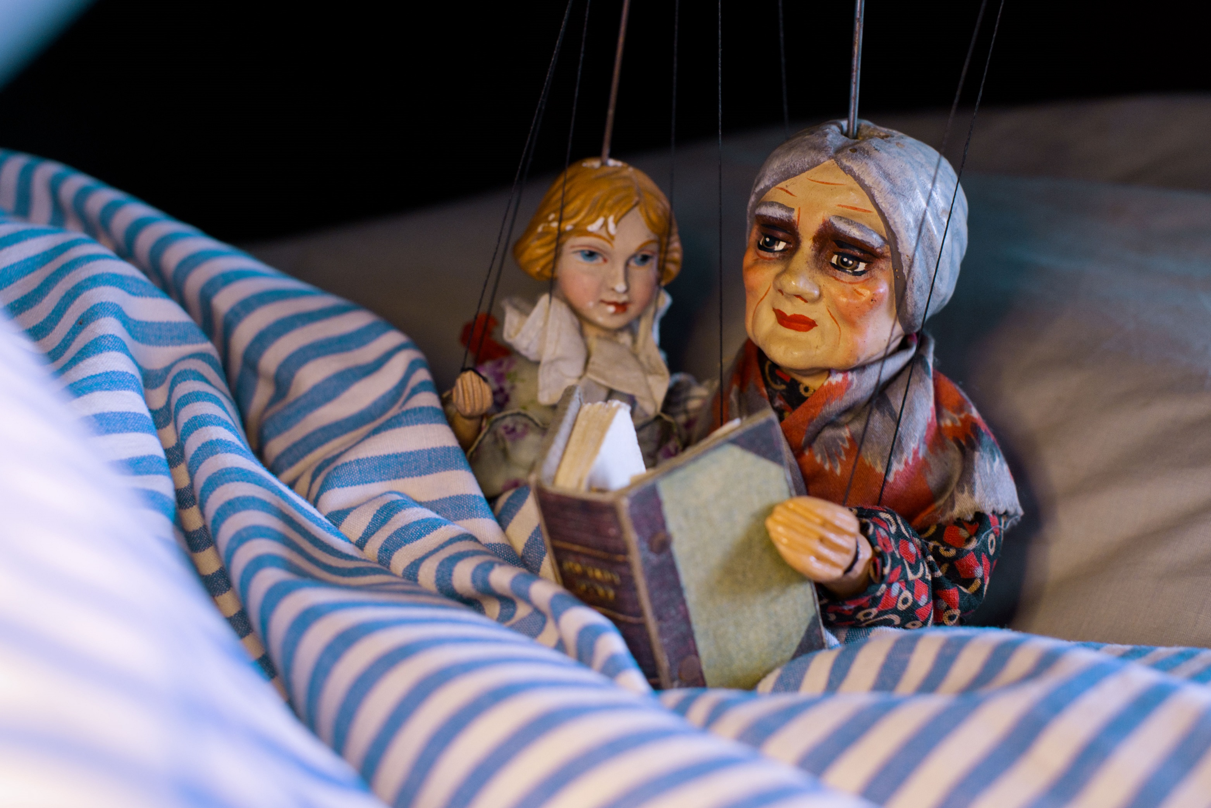
Veselá sobota odstartuje společný muzejní projekt
Pro letošní rok připravilo Muzeum loutkářských kultur v Chrudimi ve spolupráci s Muzeem v přírodě Vysočina společný projekt zaměřený na propagaci loutkářství a tradiční lidové kultury. Jeho účelem je obohatit program pro návštěvníky a poutavou formou vzájemně představit svoji činnost na půdě spřátelené instituce. Již 25. března 2023 hostí Muzeum loutkářských kultur v Chrudimi první akci nazvanou „Veselá sobota“.
Muzeum loutkářských kultur v Chrudimi i Muzeum v přírodě Vysočina jsou, vedle svojí geografické blízkosti, od samých počátků spřízněna i svým zaměřením na lidovou kulturu. Obě muzea oslavila v loňském roce padesát let svého trvání a při organizaci oslav, které se v Hlinsku i Chrudimi uskutečnily 2. července 2022, navíc intenzivně spolupracovala. Na tuto spolupráci se, s laskavou podporou svého společného zřizovatele, Ministerstva kultury ČR, rozhodla navázat i v roce letošním. Pro návštěvníky připravila v průběhu celého roku několik akcí, během nichž na půdě spřátelené instituce představí poutavou formou svoji činnost i některé ze zajímavých předmětů ze svých sbírek. Hlinecký Betlém i skanzen na Veselém Kopci tak ožijí loutkami a loutkářskou expozici v Chrudimi zase obohatí ukázky lidových řemesel a tradic.
Projekt odstartuje již 25. března 2023 v Mydlářovském domě akcí nazvanou „Veselá sobota“. Od 13 do 17 hodin čekají na malé i velké návštěvníky tvůrčí dílny čerpající z odkazu tradiční lidové kultury, které připravili pracovníci Muzea v přírodě Vysočina. Návštěvníci si připomenou dnes již zapomenuté příběhy, které si dříve lidé vyprávěli, seznámí se s tradiční, dnes již téměř zapomenutou, textilní technikou tzv. síťování a v zábavném kvízu se vydají za tajemnými předměty, jako např. pernice, drhlen, kratiknot či zlodějka, které dodnes ukrývají mnohé staré půdy.
V sobotu 20. května 2023 se zase loutky z chrudimského Mydlářovského domu vydají mezi chaloupky na Veselý Kopec, aby návštěvníkům Muzea v přírodě Vysočina zpříjemnily jarní víkend. Od 10 do 15 hodin se mohou vedle dvou loutkových představení těšit i na loutkové workshopy, v nichž uplatní svoji fantazii a kreativitu všechny hravé duše. Pravidelné loutkové tvořivé dílny se budou konat i v průběhu letní turistické sezóny v hlineckém Betlémě. Do Betléma se s loutkami vydáme i na podzim, a to 23. září 2023, kdy na návštěvníky budou čekat loutkářská zastavení v lidových chaloupkách a také tvůrčí dílny s loutkami v hlavní roli.
Celoroční společný projekt Muzea loutkářských kultur v Chrudimi a Muzea v přírodě Vysočina se uzavře 4. listopadu 2023, kdy si v Mydlářovském domě v rámci přípravy na adventní období připomeneme další krásné lidové zvyky a tradice. Společně budeme vyrábět tradiční slaměné vánoční ozdoby a naučíme se péci tradiční staročeské kynuté pečivo. Pro návštěvníky je také připraveno pokračování oblíbeného kvízu Tajemství staré půdy, kdy si budou moci připomenout mnohdy tajuplně vyhlížející předměty, které bývaly součástí běžného života našich předků.

autor: Břetislav Oliva

Kontaktní údaje:

Břetislav Oliva
email: bretislav.oliva@puppets.cz
tel. 778 712 531

